AÇ GÖZLÜ ÇOMAR
Çomar, kocaman bir kemik parçası bulmuştu. Sevinçle kulübesine gidiyordu. Kulübeye gitmek için bir dereden geçmesi gerekiyordu. Derenin kıyısına geldi. Suya baktı. Orada kendi görüntüsünü ve ağzındaki kemiği gördü. Bunun başka bir köpek olduğunu sandı. Onun ağzındaki kemiği de almak için ağzını açtı. Ağzını açınca ağzındaki kemik suya düştü, kayboldu.

Aşağıdaki ilk 5 soruyu yukarıdaki parçaya göre cevaplayınız.
1. Çomar niçin sevinçliymiş?
A) Yuvasına gittiği için. B) Dereden geçeceği için.
C) kocaman bir kemik parçası bulduğu için.

2. Kulübesine gitmek için nereden geçmesi gerekiyormuş?
A) Yuvasına gittiği için. B) Dereden geçeceği için.
C) kocaman bir kemik parçası bulduğu için.

3. Çomar suda ne görmüş?
A) Balıkları B) Kendi görüntüsünü C) Kurbağaları

4. Çomar ağzını niçin açmış?
A) Balıkları yemek için. B) Kurbağayı yemek için.
C) Sudaki köpeğin kemiğini almak için.

5. Sonunda kemiğe ne oldu?
A)Başka bir köpek çaldı. B)Çomar toprağa gömdü.
C)Suya düştü, kayboldu.

6.“Kocaman kemik suya düştü ”mü”cümlesinde hangi noktalama işareti
kullanılmalıdır?
A) . B) ? C)!

7. “Kemiği almak için ağzını ............” cümlesinde noktalı yere gelecek
sözcük hangisidir?
A) kapattı B) açtı C) yumdu

...........................................................................................................
...........................................................................................................
...........................................................................................................
...........................................................................................................
...........................................................................................................
...........................................................................................................
...........................................................................................................
...........................................................................................................
...........................................................................................................
...........................................................................................................
...........................................................................................................
...........................................................................................................
...........................................................................................................
...........................................................................................................
...........................................................................................................
Kerem Arı Derya Böcek Defter Adana Minnoş Eldiven Terlik Baklava Bekir Su Bursa Tekir Kuzu Pırasa Kardeş Vapur Ali Karabaş Kestane Ayşe Meriç Jale Ayna Masa Kalem Yaren Bittlis Atatürk Dergi Çanta Radyo

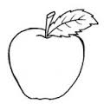
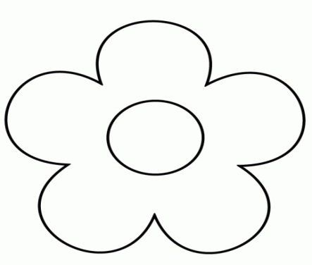
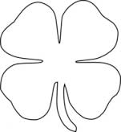
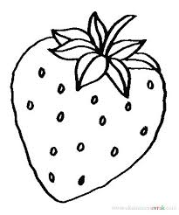
KESİRLERDE BÜTÜN YARIM KAVRAMI
Aşağıda verilen şekillerin yarısını sarı, diğer yarısını kırmızı renge boyayınız.
Aşağıda verilen şekillerin yarısını mavi, diğer yarısını kırmızı renge boyayınız.
Aşağıda verilen şekillerin yarısını mavi, diğer yarısını sarı renge boyayınız.
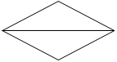

Aşağıda verilen şekillerin yarısını kırmızı, diğer yarısını yeşil renge boyayınız.
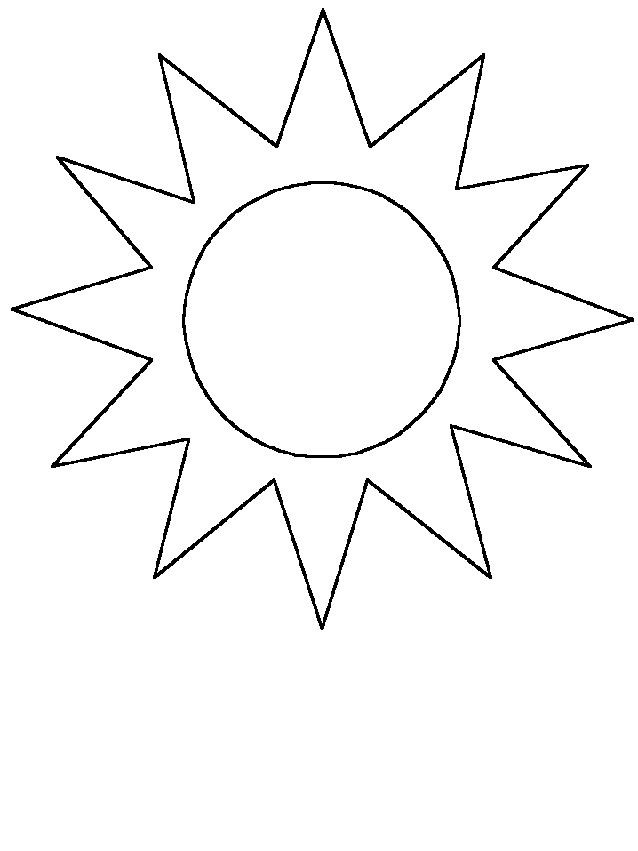
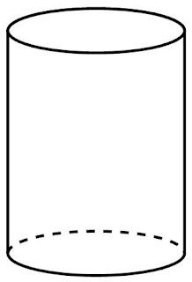
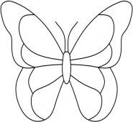
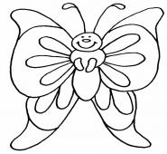

KESİRLERDE BÜTÜN YARIM KAVRAMI

- Yarım olanların bulunduğu kutuları kırmızıya, bütün olanların bulunduğu kutuları maviye boyayınız
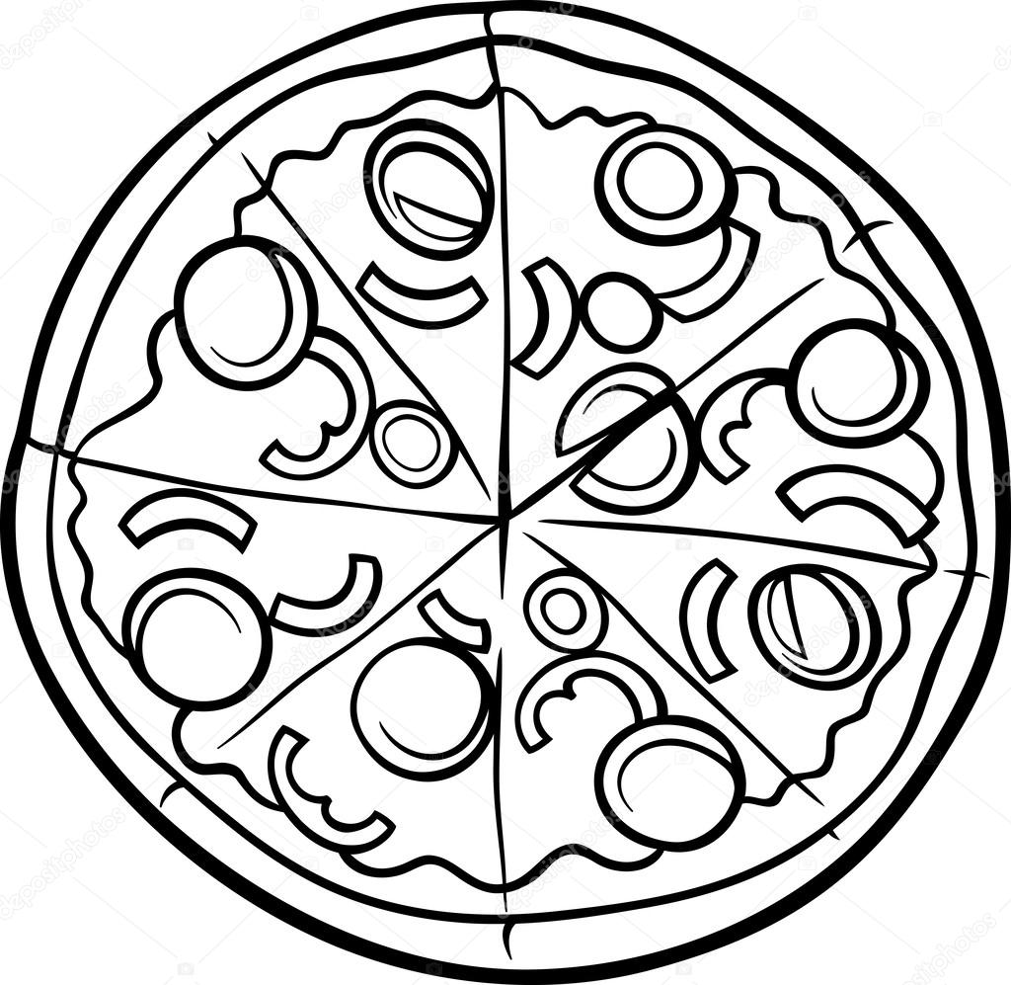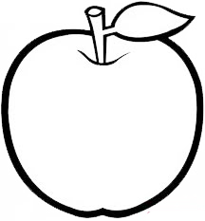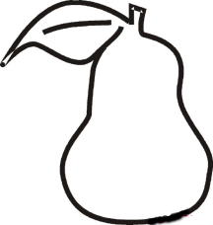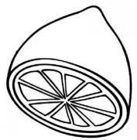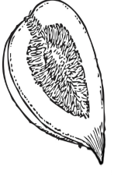

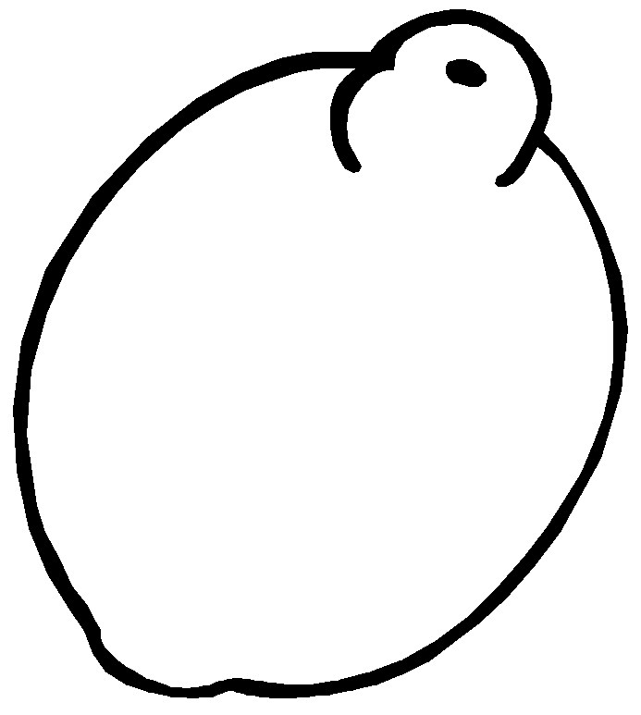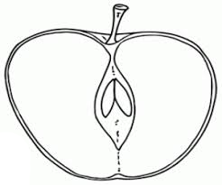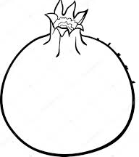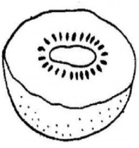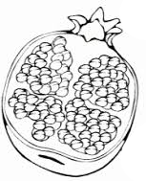

- Aşağıdaki meyveleri ikiye bölüp yarılarını boyayınız.
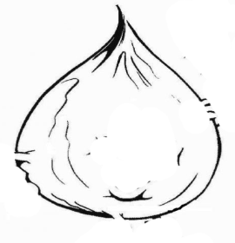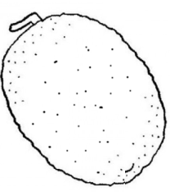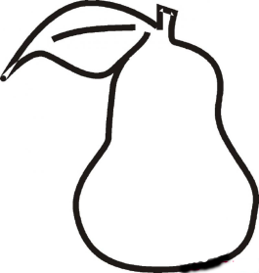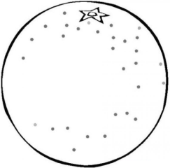

- Aşağıdaki şekilleri ortadan ikiye bölünüz. Bir yarısını sarıya boyayınız.

